Název SŠ: | VOŠ, SPŠ automobilní a technická
Autor: | Mgr. Radka Švecová
Název: | Funkce
Tematická oblast: | Funkce a její průběh
Ročník: | 2. – 4. ročník SŠ, 1. – 2. ročník nástavbového studia
Číslo projektu: | CZ.1.07/1.5.00/34.0504
Datum vzniku: | Leden 2013
Anotace: | Materiál slouží k ověřování a procvičování znalostí o funkcích, lze použít jako opakování učiva o funkcích k maturitní zkoušce.

- K daným funkcím přiřaďte správný předpis:
1.1. 1.2.
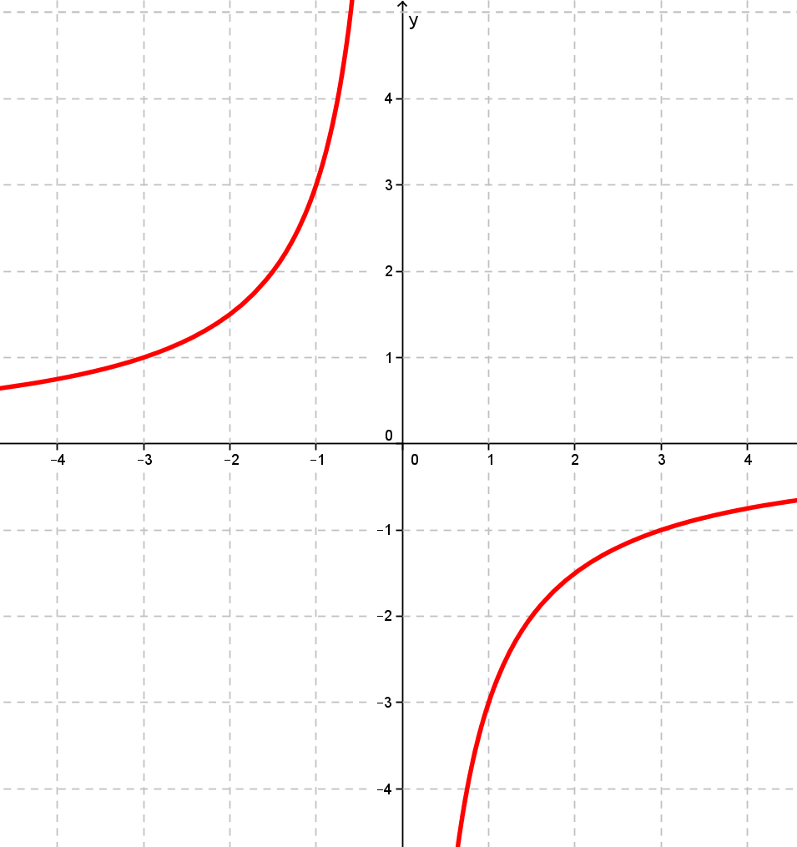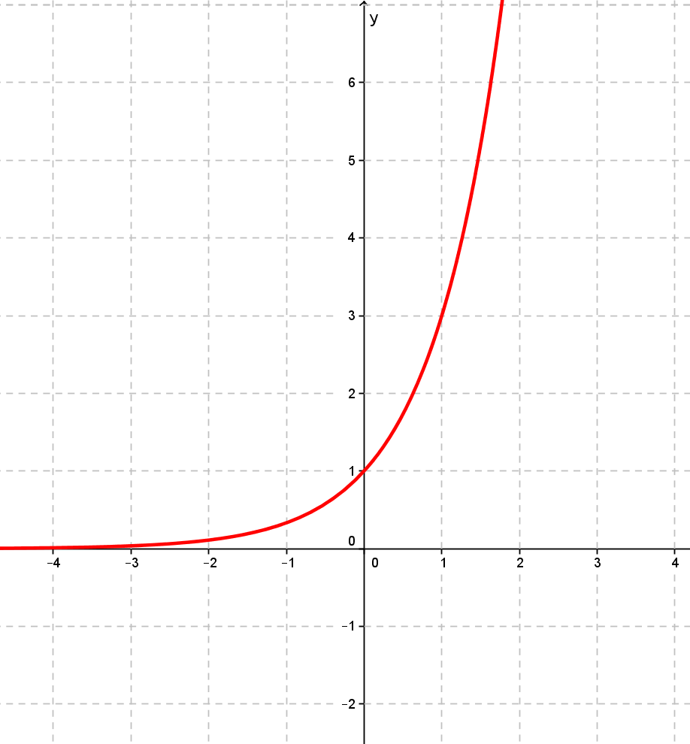
1.3. 1.4.
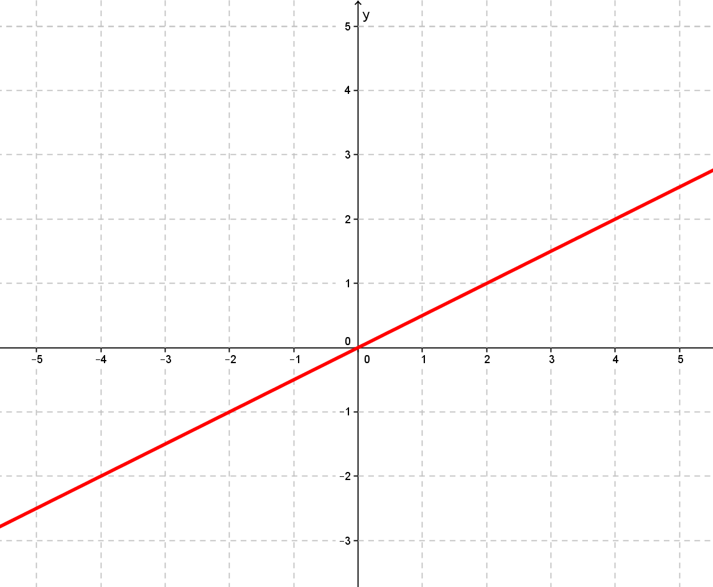
1.5.
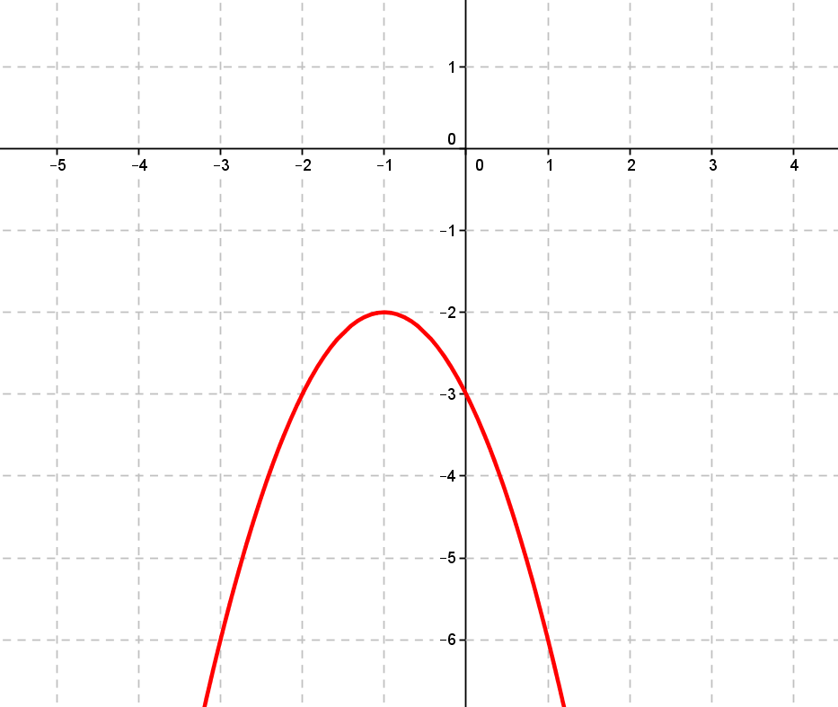

- $f:y=2x-1$
- $f:y=\frac{1}{2}x$
- $f:y=-x+2$
- $f:y=-{\left(x+2\right)}^{2}+1$
- $f:y={\left(x-1\right)}^{2}-2$
- $f:y=-{\left(x+1\right)}^{2}-2$
- $f:y=2^{-x}$
- $f:y=3^{x}$
- $f:y=-3^{x}$
- $f:y=\log_{7}{x}$
- $f:y=\log_{\frac{1}{2}}{x}$
- $f:y=\ln{x}$
- $f:y=\frac{1}{x}$
- $f:y=-\frac{1}{x}$
- $f:y=-\frac{3}{x}$

- Určete, na kterém obrázku je zobrazena daná funkce:
  - $f:y= -x-\frac{3}{2}$
  - $f:y= \log_{3}\left(x+1\right)$
  - $f:y= 2^{x-3}$
  - $f:y= \frac{1}{x}$
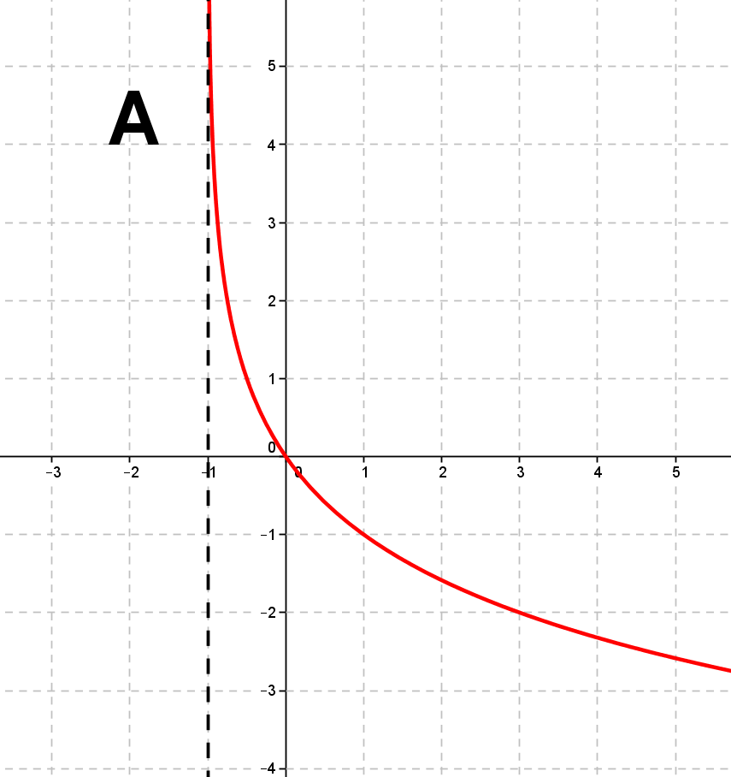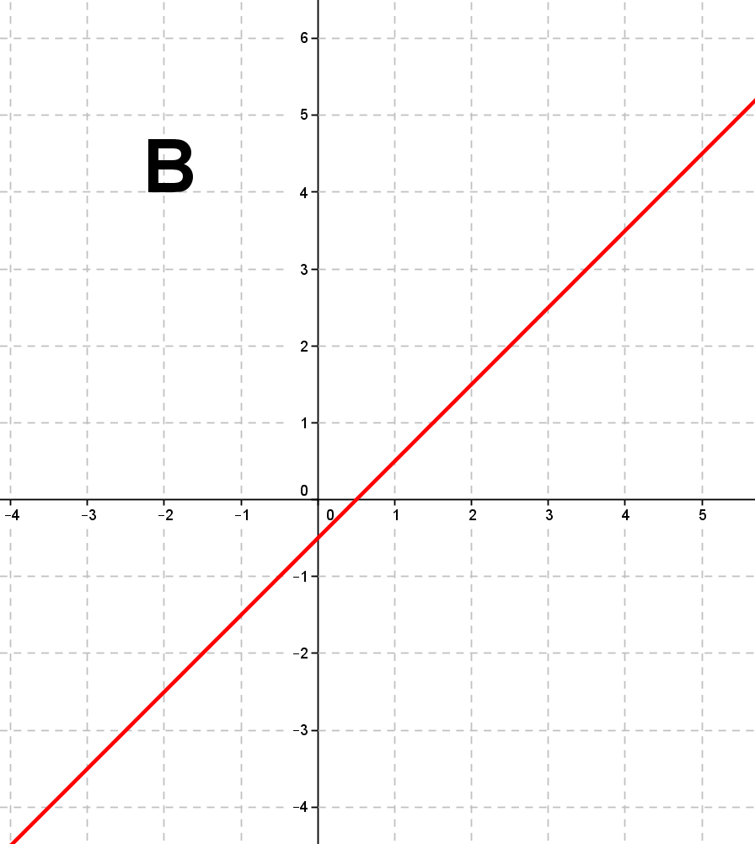

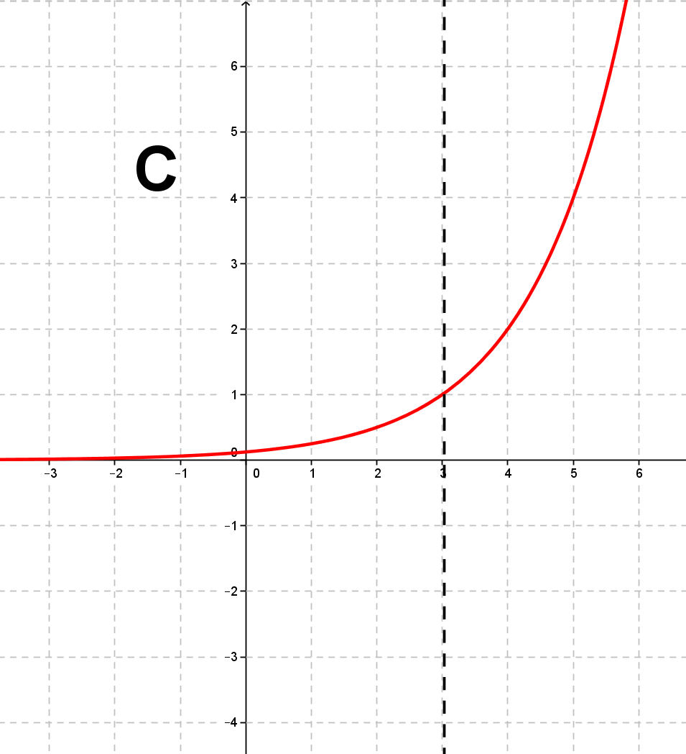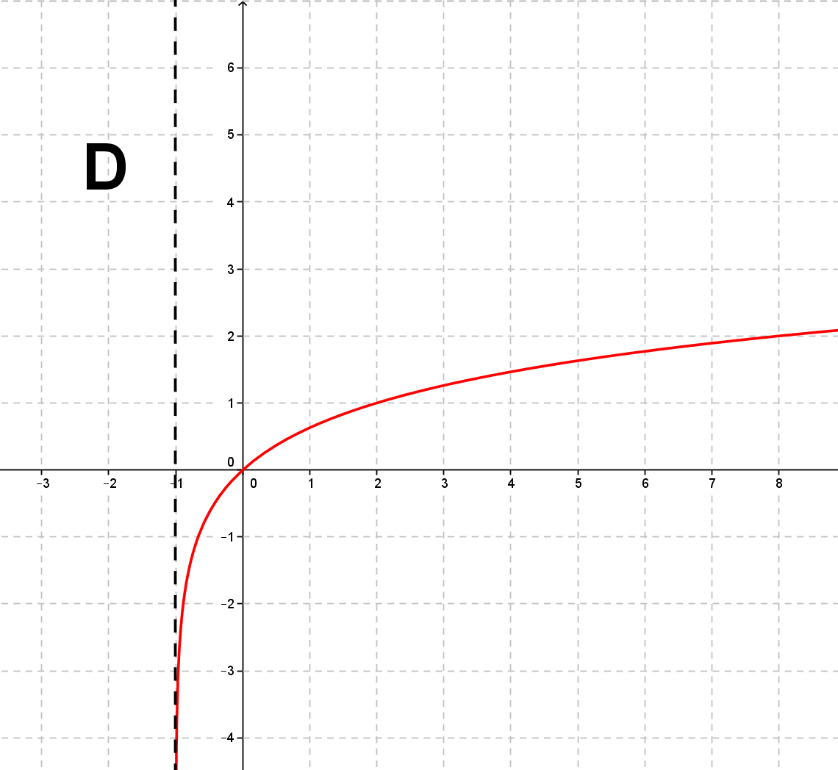

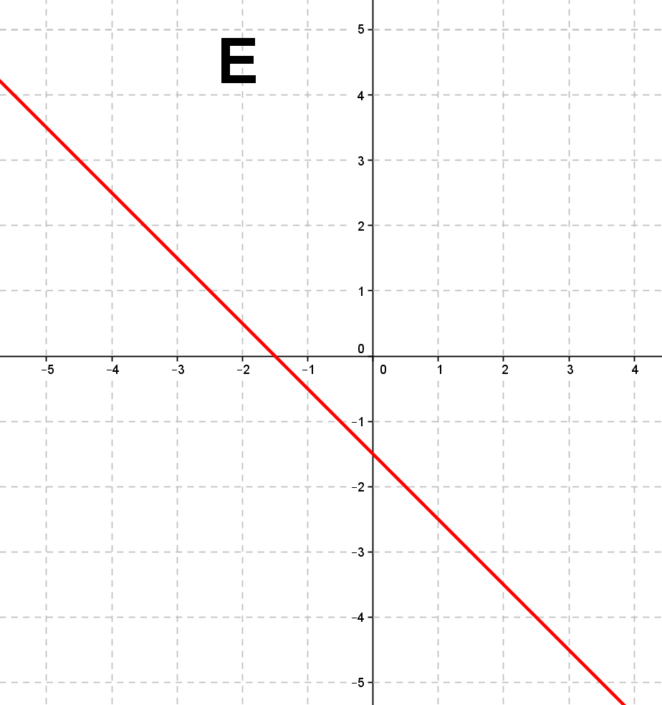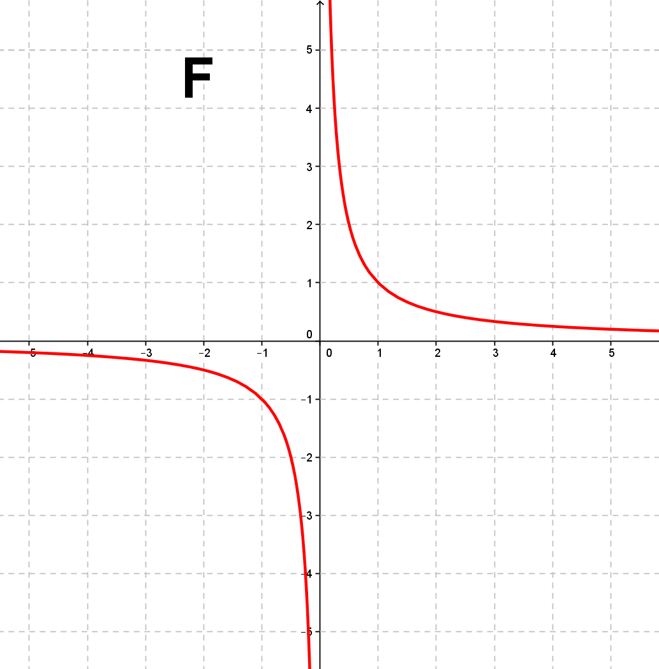

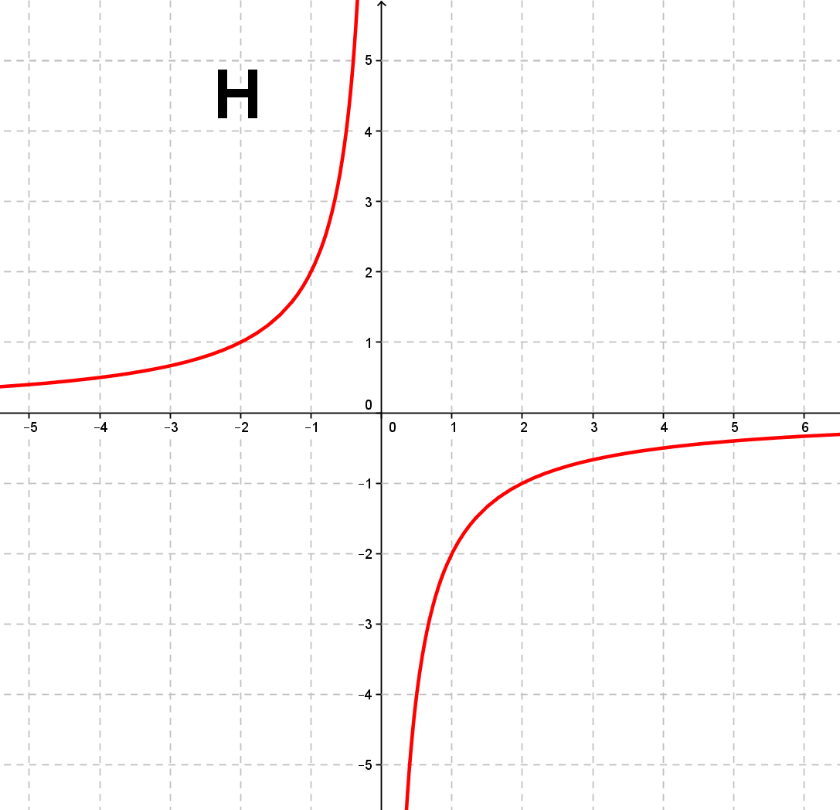

Záznamový arch

1.1. ______________
1.2. ______________
1.3. ______________
1.4. ______________
1.5. ______________

2.1. ______________
2.2. ______________
2.3. ______________
2.4.______________
Výsledky

  - O
  - H
  - B
  - K
  - F
2.1. E
2.2. D
2.3. C
2.4. F

Zdroj: vlastní

